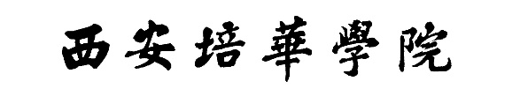

项目报告7 ∆M系统
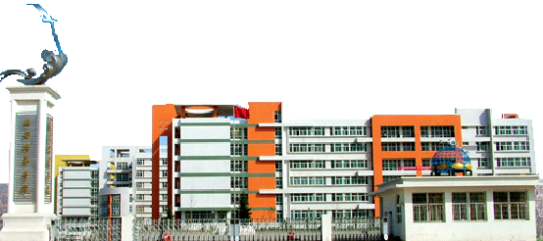

班级__电子信息工程2302__ _
学号___ 20232B1123____
姓名_______曾俊超____ _____
年月_2025年10月14日星期二

1.学习目的
（1）构建∆M系统。
（2）与PCM系统的做比较分析
2.原理说明
（1）构建∆M系统。
增量调制简称ΔM或增量脉码调制方式（DM），它是继PCM后出现的又一种模拟信号数字化的方法。增量调制∆M就是把信号当前幅值与前一个抽样时刻的量化值进行比较，并将其差值的符号进行量化编码。1946年由法国工程师De Loraine提出，目的在于简化模拟信号的数字化方法。主要在军事通信和卫星通信中广泛使用，有时也作为高速大规模集成电路中的A/D转换器使用。
增量调制的基本原理是于1946年提出的，它是一种最简单的差值脉冲编码。早期的语言增量调制编码器是由分立元件组成的。随着模拟集成电路技术的发展，70年代末出现了音节压扩增量调制集成单片，80年代出现了瞬时压扩集成单片，单片内包括了开关电容滤波器与开关电容积分器，集成度不断提高，使增量调制的编码器的体积减小，功耗降低。增量调制∆M如图1所示。
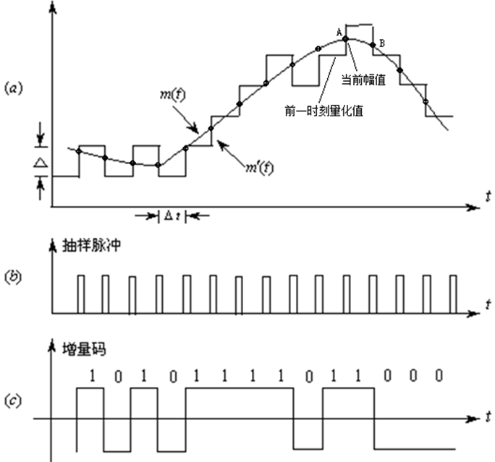
图1 增量调制∆M
（2）与PCM系统的做比较分析
增量调制与脉码调制(PCM)相比,具有以下三个特点：
①电路简单，而脉码调制编码器需要较多逻辑电路；
②数据率低于40千比特/秒时，话音质量比脉码调制的好，增量调制一般采用的数据率为32千比特/秒或16千比特/秒；
③抗信道误码性能好，能工作于误码率为10-3的信道，而脉码调制要求信道误码率低于10-5～10-6。因此,增量调制适用于军事通信、散射通信和农村电话网等中等质量的通信系统。增量调制技术还可应用于图像信号的数字化处理。
3.项目内容
什么是∆M系统？
最简单的DPCM是增量调制，又称为ΔM。这时差值的量化级最简单，定为两级，也就是当差值为正时，输出“1”， 差值为负时，输出“0”，且每个差值只需1 bit。显然，为了减少量化失真必须增加取样率，使它远大于奈奎斯特取样率，即远大于2fm，其中fm为信源信号的上限频。译码时作相反变换，即规定一个增量值Δ，当收到“1” 时，在前一瞬间信号值上加上一个Δ值；收到“0”时，在前一瞬间信号值减去一个Δ值。
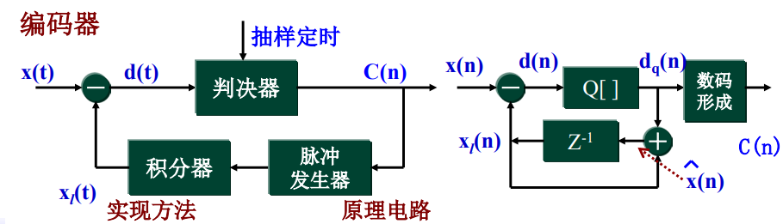
(1) 增量调制（∆M）：一种信源编码方式；
(2) ∆M 调制的特点：每次抽样只输出1bit反映输入信号波形变换 的编码信号，简单可靠；
(3) ∆M 调制编码的基本思想：用一阶梯波逼近一个连续信号；
(4) ∆M 调制利用高采样率保证采样数据的相关性足够高，使得 使用简单的预测器时也可获得较小的预测误差；
(5) ∆M 调制的特点是接收处理时不需要码字的帧同步；
(6) ∆M 调制的主要应用：军用通信系统。
简单增量调制(∆M)原理：
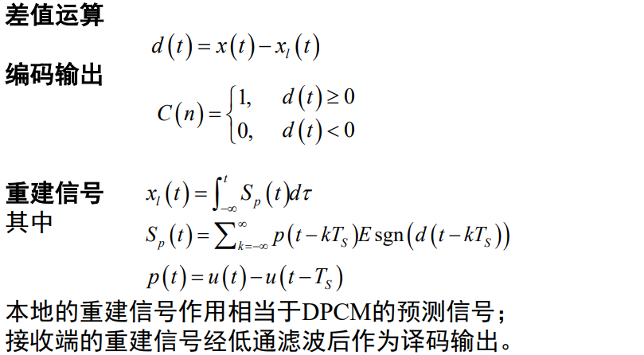
结论：对比线性PCM编码，采用△M编码时，虽然其量化噪声的性能略低于线性PCM，但误码对系统劣化的影响将大大降低，从这个意义上说，△M编码具有更好的抗误码性能
4.项目报告
本项目主要围绕∆M（增量调制）系统展开，旨在构建∆M系统并将其与PCM系统进行比较分析。∆M系统通过量化信号当前幅值与前一抽样时刻量化值的差值符号来实现模拟信号的数字化，具有电路简单、在低数据率下话音质量较好以及抗信道误码性能强等特点，适用于军事通信、散射通信和农村电话网等中等质量的通信系统。与PCM系统相比，∆M系统在数据率低于40千比特/秒时话音质量更优，且对信道误码率的容忍度更高。项目通过理论学习和实践操作，加深了对∆M系统工作原理及其优势的理解，并明确了其在特定通信场景下的应用价值。

